《神祕北韓》火車+飛機在北韓停留時間最長的最優質安排
大陸長白山+北韓金鋼山.妙香山.丹東鴨綠江五星深度10日遊
這塊封閉的獨特國度，帶著神秘的色彩，就讓我們親自去探探這可能是全世界最封閉的國家【北韓】

出發日期：106 年 6 月 7.8.9.10.11.12.13.14.15.16 日 星期三-五
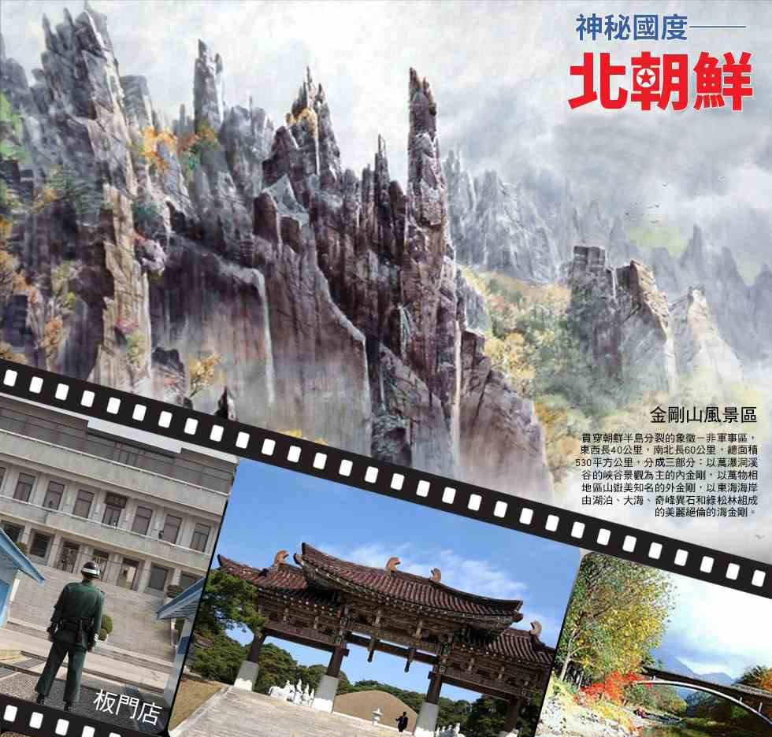
入朝乘坐國際專列火車臥鋪較為舒適，回程乘高麗航空經瀋陽直轉台灣可真正實現北韓深度遊!

※願生高麗國、一見金剛山
宋代大文豪－蘇東坡曾以『願生高麗國、一見金剛山』仰慕金剛山之美；金剛山之於韓國，就像黃山之於中國一樣，所以得名金剛山，源於華嚴經曾提到「金剛山」有12,000峰，剛好這裡群峰相連，怪石嶙峋，非常符合佛經中的描述，也因此成為文人嚮往的世外仙境。金剛山緊鄰南韓，是百分之百的石頭山，岩石陽剛壯美，拔地而起的硬漢氣勢硬是令人讚嘆；飽含黑色雲母的花崗石歷經上千萬年的風化將金剛山雕塑出今日綾角分明的陽剛輪廓，在不同時段的陽光照耀下，散發出溫潤如白玉的光彩或燦爛如金沙或紫中帶亮的魔魅茄色。 (金剛山劃分為賞山景的－外金剛、賞東海怪石嶙峋海景的－海金剛)。
※山勢奇妙-妙香山
妙香山位於朝鮮民主主義人民共和國的平安北道 之香山郡、平安南道 之寧遠郡及慈江道之熙川市的交界處，自古以來，聞名遐爾，是朝鮮民主主義人民共和國的登山觀光勝地，山勢奇妙，漫山松柏樹馨香撲鼻，故此得名。它集山水、峽谷、森林美，面積達375平方公里，邊界128公里，主峰「毗盧峰」海拔1,909米，分為「上元洞」、「萬瀑洞」、「毗盧峰」等3個「觀光區」。
※鴨綠江
鴨綠江流經丹東市約300公里，此段江面寬闊，兩岸風光秀麗，在入海口一帶，盛產大銀魚。鴨綠江造橋歷史很早，可上溯到遼代，20世紀初鴨綠江上始建鐵橋，先後在丹東和朝鮮新義州之間建了二座；第一座建於1909年是座開閉式橋樑，1950年朝鮮戰爭中被美國飛機炸毀，橋墩至今猶存，現辟有端橋遊覽區。第二座橋建於1940年，是鐵路、公路兩用橋，全長940米，屬中朝兩國共管，它是中朝兩國的交通要道，也是遊人觀光覽勝的景點。是國家AAAA級重點風景名勝區，是鴨綠江沿線景色最美的地方。沿江兩岸群峰競秀，九島十八灣清幽婉轉；煙波浩淼，其樂無窮。
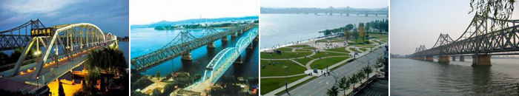
1雜技秀雜技院內的表演多項獲國際大獎的表演，如水中雜技、冰上雜技、動物雜技等。
2國家少年宮表演建于1989年的萬景台學生少年宮是朝鮮最大最氣派的少年宮，建築面積10萬平方米，有600多個房間，包括科技、體育、文藝等200多個小組活動室，擁有一個2000個坐席和高標準旋轉舞臺的劇場和一個能夠容納500名觀眾的小型體育館。據說整個少年宮耗資2億美元，是展示朝鮮青少年教育成果的大型櫥窗，江澤民訪朝時也曾經參觀過這裏。來到平壤旅遊時基本都會有到少年宮觀看朝鮮兒童文藝表演的行程，讓遊客看到多才多藝、茁壯成長的朝鮮兒童。
3朝鮮迎賓歌舞
精心安排餐食
石鍋拌飯+鐵板烤鴨 羊角島旋轉餐廳晚餐+迎賓歌舞表演
元山海鮮風味 十三碗御膳 國宴:海棠花鐵板燒 等 帶您真正體驗北韓飲食文化
國宴:海棠花鐵板燒(1000NT/人) 海棠花館坐落在平壤最繁華的商業區，北韓領導人金正恩夫婦，才剛來視察過，是北韓第1個，集餐飲、購物和娛樂於1體的綜合商場，泳池、健身房、撞球館、網咖一應俱全，富麗堂皇的設計，本館為朝鮮高階人士的重要招待會所，特別申請體驗
柳金正宗朝鮮民俗歌舞秀表演
這一間中朝合作五星朝鮮特色餐廳，走入餐廳後彷 彿感覺走入另一個國度，每個服務生都是北朝鮮精心挑選，個個不但面貌皎好且 笑臉迎人，讓您有尊榮被服務的那一種深切感覺
羊角島旋轉餐廳晚餐+歌舞表演
平壤：★★★★★級 羊角島飯店或同級
羊角島飯店：羊角島國際酒店是北韓政府同法國合資建設的一家高檔酒店，因建在平壤大同江羊角島上而得名，北韓標準為特一級，國際標準相當於五星級。羊角島賓館建於1995年。有客房1001套，床位1963張。其中特等客房10套，一等客房23套，二等客房90套，三等客房878套，配有游泳池、高檔酒吧、桑拿、健身房等設施，住在羊角島酒店可一覽平壤全城景色，該酒店是接待外國遊客定點酒店。
平壤的五星級飯店只有羊角島酒店及高麗飯店兩家，但官方都會安排外國旅客優先入住羊角島，因為這座飯店位於大同江中的羊角島上，只有一條對外通道，地形相對孤立，有著和一般平壤民眾隔離的效果，並有各式各樣的飯店設施，包括商場、書店、服飾店、卡拉OK、桑拿浴場，還有澳門人開設的賭場，因此雖然無法離開飯店，但也不至於太過無聊；房間的電視頻道除了大陸的央視、鳳凰衛視外，還有BBC與NHK，而北韓的當地電視台也值得一看，電視節目沒有廣告，節目中穿插愛國歌曲與金日成語錄，十分特別。
加送一晚★★★★★級高麗飯店（朝鮮語：고려호텔）是位於朝鮮民主主義人民共和國平壤市中區域的際飯店，臨近鐵路平壤站。飯店建於1985年，高43層，有客房500餘間，床鋪1,000餘張，與羊角島國際飯店同為朝鮮最高級酒店設施。高麗飯店曾作為2004年日朝首腦會談的報到地點。
每晚比羊角貴500NT/人
班機時間 (時間若有調整，正確時間航空公司公佈為主)
起飛城市 | 抵達城市 | 航空公司 | 航班編號 | 出發時間 | 抵達時間
桃園機場 | 長春 | 華信航空 | ＡＥ269 | 07：05 | 10：25
平壤 | 瀋陽 | 平壤航空 | JS155 | 12：30 | 12：20
瀋陽 | 桃園機場 | 華信航空 | ＡＥ976 | 19：55 | 23：20

行程內容
第 1 天 | 桃園長春【偽滿皇宮博物院、偽八大部車遊、文化廣場外觀】吉林【車遊松江中路、天主教堂外觀】
集合於機場，搭乘豪華客機飛往吉林省省會-【長春】
【偽皇宮】：是清末代皇帝愛新覺羅第三次”登基”時，成為偽滿州國傀儡皇帝的宮殿。它的主體建築
是一組黃色琉璃瓦覆頂的二層小樓，包括勤民樓、輯熙樓和同德殿，這三座小樓風格獨特，是中西式相
結合的格局。偽皇宮可分為進行政治活動的外廷，和日常生活是內廷兩部分，現分別開闢為偽滿皇宮陳
列館和偽滿帝宮陳列館。外廷（皇宮）是溥儀處理政務的場所，還有花園、假山、魚池、泳池、網球場、
高爾夫球場、跑馬場以及書畫庫等其他附屬場所。內廷（帝宮）是溥儀和皇後婉容的居所，另外還設有
一些娛樂設施。
【文化廣場】原名地質宮廣場坐落於長春市中心，總面積約20.5公頃，歷史上曾是偽滿州國的國都廣場。
【偽滿八大部】位於市區新民大街，始建於1938年，當時是偽滿洲帝國的統治中心，由偽滿新皇宮舊址，
偽滿政務院，司法部，交通部，治安部等一組日本宮廷式原貌風格的建築群組成。是省、市級重點文物
保護單位。
【松江中路沿途風光】是吉林市一條主要景觀道路。廣場外的江面上，還建造一處彩色噴泉，噴射的
水柱高達100米，並襯有燈光水幕，伴隨音樂噴發在空中，在陽光的照身下形成彩虹，蔚為壯觀。
 | 住 宿 |  | 吉林:五星級紫光苑酒店或金茂翡翠假日酒店或同級
 |  餐 食 |  | 早餐: 溫暖的家 | 午餐:人參氣鍋雞50 | 晚餐:三套碗風味50
第 2天 |  | 吉林【北山公園、滿族博物館、世紀廣場】長白山
【北山公園】位於吉林省吉林市西北，始建於1924年，是吉林市重要的旅遊勝地，地處市中心。
是一座久負盛名的寺廟風景園林。占地萬平方米，以山地景觀為主，主峰海拔270米。園內峰巒疊翠，
亭臺樓閣遍佈，一座臥波橋把一池湖水分為東西兩部分，夏季湖中荷花盛開，微風起時，花香四溢。
北山公園山上有建於清朝年間的古寺廟群，佛、道、儒三教雜糅相處，獨具特色。公園內建有諸多的
亭、橋、廊、榭，點綴於林木蔥鬱、景象幽深的山間。昔日“吉林八景”中，北山以“北山雙塔”、
“藥寺晚鐘”、“德碑夕照”而著稱。
【滿族博物館】坐落在吉林市船營區德勝街47號原王百川大院內。王百川為字，名王富海，曾任吉
林、長春永衡官銀錢號經理、總經理，吉林大興公司董事長，是民國末年和偽滿時期樂善好施的吉林
大富紳之一，相傳偽滿時期修建吉林大橋曾捐钜款。這座居宅是1932年修建的，為二進院落，共有房
屋二十三間，采南北中軸線佈局，組成當年也是以後吉林地區規模最大的四合院建築群。先後將其列
入市級和省級重點文物保護單位，幾經修葺，煥然一新。
【世紀廣場】位於吉林市博物館和松花江南岸之間。由博物館建築群、旱噴泉、國旗平臺、“世
紀之舟”巨塔、音樂噴泉、望江平臺等部分組成。是吉林市一座反映城市特色的風景園林。博物館建
築群是廣場南部觀賞性很強的背景裝飾景觀。音樂噴泉廣場由每座長50米、寬18米的三座大型音樂
噴泉組成。國旗平臺由東西排列的12面彩旗作為襯托，形成一個7000多平方米的場地，是進行愛國
主義教育和舉行大型活動的理想去處。“世紀之舟”巨塔高50米，頂端設有觀禮平臺，可鳥瞰“江
城”秀色。望江平臺臨江而建，是觀賞松花江和兩岸風光的好去處。
 | 住 宿 |  | 長白山:准五星級長白天地酒店或金水鶴或同級
 | 餐 食 |  | 早餐: 酒店內享用早餐 | 午餐:中式合菜50 | 晚餐:薩滿韓式烤肉風味50
第 3天 |  | 長白山【大天池(含景區內環保車、倒站吉普車)、小天池、長白瀑布、溫泉群、地下森林】通化
【長白山風景區】它聳立在東北邊陲的長白山帶著幾分神秘感，有關東第一山之稱，也是滿族的發祥地，
所以在清代有聖地之譽。此地已列為世界生物圈保護區。
【大天池】長白山最著名的景點，不到天池等於沒到長白山。天池是火山噴發自然形成的我國最大的火
山口湖，也是松花江、圖們江、鴨綠江三江之源。因為它所處的位置高，水面海拔達2150米，所以被稱
為“天池”。天池呈橢圓形，周圍長約13多公里，它南北長485公里，東西寬335公里，湖面面積10
平方公里，海拔2194米，平均水深204米。據說中心深處達373米。在天池周圍環繞著16個山峰，天
池猶如是鑲在群峰之中的一塊碧玉。這裏經常是雲霧彌漫，並常有暴雨冰雹，因此，並不是所有的遊人
都能看到她秀麗面容的。
【小天池】人們曾為它起了不少名字，如銀環湖、長白湖等等，可是人們仍習慣叫它小天池。其中的道
理也很簡單，它像大天池一樣，神秘而美麗。小天池十分幽靜，景色迷人，像一面鏡子，映著山光樹影。
【長白瀑布】是瀑布群中最為壯觀的一個，位於天池北側，因是長白山名勝佳景，故名長白瀑布。由於
落差大，在兩條玉龍般的水柱猛烈沖擊而下，濺起數十公尺高霧氣茫茫的水花，水霧瀰漫，聲勢壯觀，
不愧為長白山第一勝景。
【溫泉群】長白溫泉有「神水之稱」，長白山溫泉屬於高熱溫泉，多數泉水溫度在攝氏60度以上，最
熱泉眼可達82度，放入雞蛋，頃刻即熟。
【地下森林】亦稱穀底林海，是一處火山口森林，長白山谷底林海距長白山冰場東5公里，洞
天瀑北側，穀底穀松參天、巨石錯落，人稱穀底人家，為長白山海拔最低的勝景區
 | 住 宿 |  | 通化:准五星級中東拉圖摩根酒店或同級
 | 餐 食 |  | 早餐: 酒店內享用早餐 | 午餐:山珍宴風味50 | 晚餐:農家宴風味50
第 4天 |  | 通化丹東【鴨綠江公園、鴨綠江斷橋、虎山長城、一步跨】
【丹東】意為「紅色東方之城」，因為朝鮮戰爭而舉世聞名，城區和北韓 (中國大陸稱北朝鮮)的新義州
隔江相望，是中國最大的邊境城市以及最北的沿海城市，它南臨黃海，鴨綠江出海口，也是東北亞經濟
圈的中心，擁有得天獨厚的自然條件和歷史文化資源。
【鴨綠江公園】鴨綠江流經丹東市約300公里，江面遼闊，兩岸風景秀麗。此江濱公園佔地一公頃，園區內最為壯觀的就是鴨綠江大橋(中朝友誼橋)和鴨綠江斷橋。
【鴨綠江斷橋】此斷橋原為鴨綠江上第一座橋，始建於1909年，日本侵略中國，在鴨綠江上修築了這座大橋。抗美援朝期間，美軍為了切斷中方的供給線，橋樑遭到炸毀，中方一側橋面殘存4孔，成為戰爭的歷史見證。
【虎山長城】明長城的東部起點，位於鴨綠江畔，愛河
之濱與朝鮮隔江相望。修復後的明長城依山就勢，蜿蜒北去，與朝鮮民主主義人民共和國隔江相望。欣賞虎山環境優美，是早年安東八大名景之一，是丹東城郊絕好的旅遊勝地；峰頂是明長城的第一個峰火臺，站在峰火臺上環顧四周，朝鮮的丹東與新義州的鴨綠江大橋清晰可見。參觀著名的邊界【一步跨】，在這裏中朝邊境兩端的市井民生依稀眼前。
 | 住 宿 |  | 丹東:五星級萬達嘉華酒店或同級
 |  餐 食 |  | 早餐: 酒店內享用早餐 | 午餐:河鲜风味50 | 晚餐:柳京中朝餐廳+歌舞表演80
第 5 天 |  | 丹東北朝鮮新義州 (臥鋪)平壤【中朝友誼塔】
早餐後，乘車前往口岸，隨後乘國際大巴車至朝鮮新義州，朝鮮過海關，登上火車前往首都平壤。
火車全程大約只有200多公里，但北韓火車行進速度緩慢，沿途可欣賞北韓山水風光及農村景觀！在火車上可打開車窗，讓微風徐徐吹進，放眼窗外，可以看到綠色的田野、蜿蜒的山巒和整齊劃一的農房，甚至還能看見山坡上豎起的紅旗和標語牌。【平壤】為北韓第一大都市，也是政治、文化和經濟中心，市區內蒼松翠柏蔥鬱，加上山清水秀的天然景致，使平壤成為一座花園城市，世人稱為「花中之城」。平壤以柳樹景致而聞名，市區內的大同江、普通江、蜿蜒而流，碧波盪漾的江水和搖曳生姿的岸邊垂柳，與江邊建築的雄偉壯觀相映生輝，將平壤襯托得更加美麗。進入市區之後可看到沿途高樓聳立，馬路寬闊，整齊乾淨，到處樹木林立，花草爭豔，有如一座公園裡的都市。【中朝友誼塔】此塔是紀念過去戰爭中，中國人民志願軍幫助朝鮮人民進行捍衛祖國自由和獨立的正義抗戰所建立的豐功偉績和用鮮血譜寫的朝中友誼。碑的底座是一間紀念館，裏面放著兩本（部分）抗美援朝戰爭中犧牲的志願軍名錄，在此安排向志願軍烈士獻花，緬懷過去戰爭中犧牲的軍民。
晚餐後安排欣賞朝鮮著名的◎【雜技秀】，雜技院內的表演多項獲國際大獎的表演，如水中雜技、冰上雜技、動物雜技等。
住 宿 | 平壤:特級羊角島國際或同級
餐 食 | 早餐: 酒店內享用早餐 | 午餐: 火車上簡餐 | 晚餐: 羊角島旋轉餐廳晚餐+歌舞表演

第 6天 | 平壤開城【板門店、三十八度線、高麗博物館、王建王陵】元山
【開城】這裡曾經是高麗的首府，為一古都，戰爭結束後劃為北韓管轄，文物古蹟繁多，韓戰的第一炮亦由開城松嶽山開始，此處也是高麗人參的原產地。【板門店】到北韓一遊，板門店是必去之處，位於北緯38°線南5公里。這裡是1953年7月27日北韓停戰談判簽字的地方，現為南北韓雙方聯絡特別委員會會址所在地。因此，板門店還被稱為【停戰村】。這裡由於長久以來屬軍事管制，除軍事人員之外罕有人煙，因此當地自然生態沒有外來人為的干擾，各種野生動植物的棲息、繁衍相當的多元，已有計畫將該處列為國際生態保護區。我們將在朝鮮軍人的帶領下，參觀朝鮮戰爭停戰談判會場 、簽署協定儀式場、以及北緯38度線等，【板門店停戰談判會場】停戰協定簽署儀式場，至今仍保持原樣完好留存。板門店還有一個獨特景觀是南北兩方各自豎立的旗塔，在大旗下面是由若干規劃整齊的小樓構成的村莊，南韓方面稱之為「宣傳村」，據稱沒有真正的村民居住，常年只有若干負責升降旗的工作人員和維修房屋的工人。【朝鮮戰爭停戰協定南北軍事分界線-38度線】談判會場外面，地上一線之隔，區分兩個世界，站在這邊可以看著一尺之隔的南韓及美國的守衛士兵。令人深刻體會和平的珍貴。【高麗博物館】是一座古色古香、北韓的代表建築物，始建於1987年，設有12棟主要的建築物，總面積高達7萬平方米，擁有超過1000件歷史遺物，館外設有石塔、石碑及石燈等展品。【高麗王朝太祖-王建王陵】此處為西元918年至1392年，持續475年的第一個統一國家高麗的建國始袓王建的墳墓，是顯示朝鮮民族的悠久歷始和文化傳統的的寶貴歷始遺跡之一，可參觀墳墓內部，周圍是公園。午餐後搭車前往朝鮮東海港口城市 ─【元山】準備明天前往遊覽世界名山─金剛山。
 | 住 宿 |  | 元山:一級東明閣酒店或同級
 | 餐 食 |  | 早餐: 酒店內享用早餐 | 午餐: 十三碗御膳 | 晚餐: 元山海鮮風味
第 7天 |  | 元山金剛山【九龍瀑布、三日浦、海金鋼】
上午從元山離開前往金剛山風景區遊覽世界名山『金剛山』。港口城市【元山】至【金剛山】110公里的區間內全由海岸、湖水、山景及多個觀光景點組成，景觀秀麗絕美。【金剛山風景區】東西40公里，南北60公里。金剛山的主峰為毗盧峰，高1639米，全山一萬二千峰成為世人嚮往之名山。金剛山的山水的確很奇特。那些石岩經受了無數千萬年的風蝕雨削，層巒疊嶂的頂峰，顯露出險峻的姿態。金剛山，“山中山”峰外有峰，雄峻奇偉，飛瀑萬千，碧潭盈盈，實在壯觀，一萬二千峰頂各呈奇狀，連山綿谷，石如林，奇怪迭出，有著無數的石門、洞窟、峭壁、峽谷。在它們的奇拔秀逸上的確是甲於天下的。季節享有美稱，春天把奇景與純凈透明的金剛石相比，名為金剛山，夏季因她與蓬萊相媲美，名為蓬萊山，秋日漫山紅葉如丹，名為楓嶽山，冬天奇岩怪石，瘦骨零丁，名為皆骨山。它留存寺廟、石塔等眾多歷史文物遺跡。金剛山中著名的景點有：九龍瀑布是金剛山最大的瀑布，萬物相集中了各種形態的岩石，三日浦和海金剛則分別以湖水和海邊的景色而聞名。
金剛山獨家下榻北韓房價最高、由南韓現代集團興建的金剛山飯店，它也是北韓唯一在硬體方面具有國際五星水準的酒店。
 | 住 宿 |  | 金剛山大酒店(特級)或同級
 | 餐 食 |  | 早餐: 酒店內享用早餐 | 午餐: 金剛山園區韓式合菜 | 晚餐: 朝鮮料理(合菜)
第 8天 |  | 金刚山平壤【東明王陵、金日成廣場、凱旋門、千里馬銅像、平壤地鐵、國家少年宮表演】
【東明王陵】東明王陵座落於平壤中心25公里的力浦區龍山裡。建於5世紀初，為高句麗的開國皇帝東明王的墳墓所在，已被列為世界文化遺產之一。東明王陵於1993年5月14日，在誕辰2291週年之際改建。佔地面積為220多公頃，由王陵區、定陵寺區和臣陵區組成。【金日成廣場】位於平壤市中心萬壽臺山崗上的一個大廣場，相當於大陸的天安門廣場，是舉辦慶典和紀念活動的中心場所，建於1972年4月金日成60壽辰之際。廣場上以巨大的【金日成銅像】為中心，兩側是紅旗下的群像雕塑，每逢紀念日時還會有許多民眾絡繹不絕前來【萬壽臺大紀念碑】集體獻花，廣場後面是朝鮮革命博物館，博物館牆壁上有大幅鑲嵌壁畫，十分壯觀。【千里馬銅像】是朝鮮電影製片廠的標誌。【主體思想塔】為了宣揚偉大領袖金日成提出主體思想而建立的。塔尖有個火炬，晚上會發出紅色的光。【建黨紀念塔】為慶祝朝鮮勞動黨建黨50周年所築立的一個建築物，象徵著北朝鮮農民工奮鬥的印記。【凱旋門】為紀念朝鮮領袖金日成推翻日本帝國的殖民地統治，實現光復朝鮮祖國的偉業、凱旋祖國而設立的。就座落於景色秀麗的牡丹峰麓、金日成體育場前面的十字街。【平壤地鐵】建在地底下深150米處，全長30多公里。地鐵大廳富麗堂皇，彩色流蘇的吊燈，穹形的屋頂，雕塑的風景壁畫，似一座地下宮殿。觀看【國家少年宮表演】表演中可以看到可愛的孩子專注地學習各種樂器，練習舞蹈、跆拳道，表現北韓的少年不服輸向上學習精神。
平壤是一個擁有世界上最多廣場、最多銅像的城市，也是全世界唯一不塞車的首都（因為這裡的車輛非常少）；在平壤市區將會安排一些必走的景點，所有外國的旅行團都必須前往參觀，除非個人身體不適，才可以留在車上不下去。其中最有代表性的就是金日成銅像，來到這裡導遊會買一束花，讓大家前往銅像前獻花，並神情肅穆的脫帽鞠躬，這是來到北韓必須遵守的「規矩」之一。
 | 住 宿 |  | 平壤:特級高麗酒店或同級
 | 餐 食 |  | 早餐: 酒店內享用早餐 | 午餐: 朝鮮料理(合菜) | 晚餐: 國宴:海棠花鐵板燒
第 9天 |  | 平壤(戰爭勝利紀念館) 瀋陽【故宮、滿清一條街、中街】
【戰爭勝利紀念館】偌大的博物館，分數十間展覽廳，是本地人和軍人進行愛國教育的地方。隨後可在平壤市區閒逛、購物，然後準備前往機場，搭機赴瀋陽.
【故宮】1961年，國務院將瀋陽故宮確定為國家第一批全國重點文物保護單位；2004年7月1日，在中國蘇州召開的第28屆世界遺產委員會會議批准瀋陽故宮作為明清皇宮文化遺產擴展專案列入《世界文化遺產名錄》。
【滿清一條街】在瀋陽故宮大門前的滿清一條街，大都依清朝建築風味而建，再加上古色古香故宮，走在這裏可說是古味十足。這條街上除了餐館、民生用品店外，最主要的是街上的「古玩城」，來這的旅客大部份是來看玉、銅器、瑪瑙、羽毛畫等物品。
【中街步行街】全長1500米的瀋陽中街是瀋陽最早的商業街，有369年歷史，也是中國第一條步行街，中街是瀋陽歷史悠久、交易繁華的商業區，自明清開設以來，距今已有三百五十多年了。
 | 住 宿 |  | 希爾頓逸林酒店或綠城喜來登酒店或同級
 | 餐 食 |  | 早餐: 酒店內享用早餐 | 午餐: 吊爐餅烤鴨50 | 晚餐:阿裡郎海鮮餐廳80
第 10天 |  | 瀋陽【張氏少帥府、趙四小姐樓、九一八纪念馆】桃園
【張氏少帥府】20世紀後期，“張氏帥府”被國家列為全國優秀近代建築群。1985年，瀋陽市人民政府依法以“張氏帥府”稱謂公佈這一建築群為市級文物保護單位。1988年，遼寧省政府也以“張氏帥府”名稱公佈其為省級文物保護單位。1996年，中國國務院以“張學良舊居”稱謂公佈其為第四批全國重點文物保護單位。1998年，遼寧省在此設立“張學良舊居陳列館”。是東北地區保存最為完好的名人故居，是全國重點文物保護單位。
【趙四小姐樓】趙一荻故居，俗稱“趙四小姐樓”，位於張氏帥府的大院的東牆外，為一座二層中西合璧式建築，因1928年—1930年間，張學良將軍的紅粉知己趙一荻（人稱趙四小姐）曾在此居住而得名。整幢小樓裝飾精美別致，這裏既有體現中國傳統風格的描金彩繪，又有雕刻廊柱等歐式建築藝術的鮮明特色。其室內陳設以法式傢俱為主，盡顯豪華氣派。
【瀋陽九一八紀念館】即九·一八歷史博物館，該館是為警示後人勿忘"九一八"國恥而修建。博物館建成於1991年，主體建築採用碑館結合形式。殘曆碑是一座巨大石雕，碑形為翻到事變日期的檯曆，上面佈滿彈痕與骷髏。"九·一八"歷史博物館是在原殘曆碑和地下展廳的基礎上於1997年9月開始擴建的，1999年9月18日正式落成開館。館內以豐富的史料向人們介紹了日本帝國主義發動"九一八"事變、奴役中國人民的罪行和淪陷區人民的苦難生活及不屈不撓的鬥爭事蹟。
住 宿 | 溫暖的家
餐 食 | 早餐: 酒店內享用早餐 | 午餐: 大清花饺子50RMB | 晚餐:X
遇觀光地區休假及住宿飯店調整本公司保留行程變更之權利，行程中出發日期及住宿飯店之確認以說明會資料為準
【以上報價不包括】：
＊新辦臺胞證每人新台幣$1600-
＊個人之消費電話費、洗衣費、飲料費、房間服務費行李超重費及其他個別要求之費用。
＊個人旅行平安保險請自行投保。

團費：現金優惠價56,900元 含團費、機場接送、機場稅、兩地小費、退房行李小費、旅遊責任險200萬意外+3萬醫療
報名時請繳交訂金5,000元、護照、台胞證(半年以上效期)、身分證正反面影印本、近兩個月內兩吋大頭照x2張、告知工作單位全名&職稱

仙儷旅ㄏㄤˊ 陳 美 純 (阿 月) 全聯旅行社
(02)2949-0382 0919-266787

